# AΣΚΗΣΗ 3 – Δικτύωση στα Windows

Στοιχεία Τεκμηρίωσης

|  |  |
| --- | --- |
| **Ονοματεπώνυμο:** | ΜΑΡΙΑ ΜΑΝΩΛΗ |
| **ΑΜ:** | 19668059 |
| **Ημερομηνία:** | 09/04/2020 |
| **Χαρακτηριστικά Η/Υ:** | Acer ES1-531 N15W4 , RAM:2gb , Storage size: 500gb , Ghz: 1.6ghz |
| **Χαρακτηριστικά δικτυακού εξοπλισμού:** | WiFi Router |

## #Άσκηση 3.1

Περιγράφετε εν συντομία προσαρμογείς που είναι εγκατεστημένοι όπως στις εικόνες 1-2-3 με παράθεση εικόνων (screenshots) από τον Η/Υ σας :

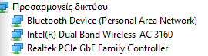

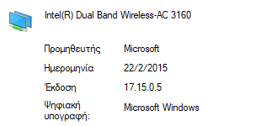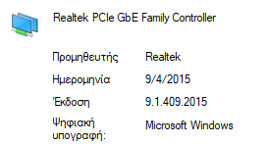

|  |  |
| --- | --- |
| **Κάρτα** | **Χαρακτηριστικά** |
| Intel® Dual Band | * Ασύρματη ( IEEE 802.11ac ) * Μέγιστη ταχύτητα σύνδεσης : 433 Mbps * Έκδοση : 17.15.05 |
| Realtek PCle GbE Family Controller #1 | * Ενσύρματη (10/100/1000 BASE-T IEEE 802.3) * Μέγιστη ταχύτητα σύνδεσης : 100 Mbps * Έκδοση : 9.1.409.2015 |

## #Άσκηση 3.2

## 



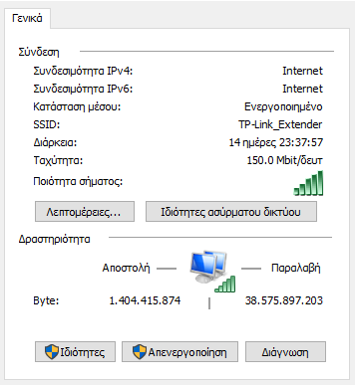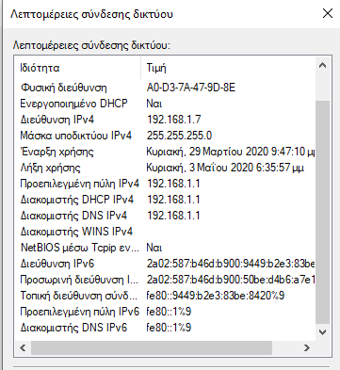

Περιγράφετε εν συντομία τις συνδέσεις που εμφανίζονται όπως στις εικόνες 4-5-7-8-9 σε έναν πίνακα με παράθεση εικόνων (screenshots) από τον Η/Υ σας:

|  |  |
| --- | --- |
| **Όνομα Σύνδεσης - Προσαρμογέας** | **Χαρακτηριστικά** |
| Intel® Dual Band Wireless-AC 3160 | * Κατάσταση συνδεσιμότητας IPv4/6 : Internet, Internet * Ταχύτητα : 150.0 Mbit/δευτερόλεπτο * Ρυθμίσεις IPv4   + Τρόπος εκχώρησης ( Δεν βρήκα κάποια πληροφορία )   + Διεύθυνση IP : 192.168.1.7   + Mάσκα : 255.255.255.0   + Προεπιλεγμένη πύλη : 192.168.1.1   + Διακομιστής DNS : 192.168.1.1 |

## #Άσκηση 3.3

Οδηγία: Χρησιμοποιώντας τον υπολογιστή υπο-δικτύων (subnet calculator) στη διεύθυνση <http://www.subnet-calculator.com/> μπορούμε να εισάγουμε τη διεύθυνση που μας δίνει ο δρομολογητής (xDSL) από την προηγούμενη άσκηση. Ο συγκεκριμένος υπολογιστής δίνει το εύρος διευθύνσεων μόνο για τη διεύθυνση που έχουμε χρησιμοποιήσει ως αναφορά. Για να πάρουμε όλες τις διευθύνσεις υπο-δικτύων θα πρέπει να αναζητήσουμε εναλλακτικές σελίδες όπως <https://www.calculator.net/ip-subnet-calculator.html> ή <https://www.site24x7.com/tools/ipv4-subnetcalculator.html>

|  |  |
| --- | --- |
| **Διεύθυνση υποδικτύου (subnetID) :** | 192.168.1.1 |
| **Μάσκα υποδικτύου (subnet mask):** | 255.255.255.224 |
| **Πλήθος bit μάσκας (mask bits):** | 27 |
| **Διεύθυνση broadcast (broadcast address):** | 192.168.1.31 |
| **Πλήθος υποδικτύων (# subnets):** | 32 |
| **Πλήθος κόμβων ανά υποδίκτυο (hosts / subnet):** | 30 |
| **Εύρος διευθύνσεων κόμβων (host address range):** | 192.168.1.1 - 192.168.1.30 |

## #Άσκηση 3.4

Με βάση τις τιμές της στήλης «Υπηρεσία» του παρακάτω πίνακα αναζητούμε τις πιο γνωστές εφαρμογές που εκμεταλλεύονται το πρωτόκολλο στην ανάλογη πόρτα.

|  |  |  |
| --- | --- | --- |
| **Πόρτα** | **Υπηρεσία** | **Εφαρμογή** |
| 20 | [File Transfer Protocol](https://en.wikipedia.org/wiki/File_Transfer_Protocol) (FTP) Data Transfer | Cyberduck |
| 21 | [File Transfer Protocol](https://en.wikipedia.org/wiki/File_Transfer_Protocol) (FTP) Command Control | Samepage |
| 22 | [Secure Shell](https://en.wikipedia.org/wiki/Secure_Shell) (SSH) Secure Login | ConnectBot |
| 23 | [Telnet](https://en.wikipedia.org/wiki/Telnet) remote login service, unencrypted text messages | FireSSH for Firefox and Chrome |
| 25 | [Simple Mail Transfer Protocol](https://en.wikipedia.org/wiki/Simple_Mail_Transfer_Protocol) (SMTP) E-mail routing | Icloud |
| 53 | [Domain Name System](https://en.wikipedia.org/wiki/Domain_Name_System) (DNS) service | DNS changer |
| 80 | [Hypertext Transfer Protocol](https://en.wikipedia.org/wiki/Hypertext_Transfer_Protocol) (HTTP) used in the [World Wide Web](https://en.wikipedia.org/wiki/World_Wide_Web) | (Δεν βρήκα κάποια πληροφορία) |
| 110 | [Post Office Protocol](https://en.wikipedia.org/wiki/Post_Office_Protocol) (POP3) | Outloook.com |
| 119 | [Network News Transfer Protocol](https://en.wikipedia.org/wiki/Network_News_Transfer_Protocol) (NNTP) | HotdogEd |
| 123 | [Network Time Protocol](https://en.wikipedia.org/wiki/Network_Time_Protocol) (NTP) | AtomicClock |
| 143 | [Internet Message Access Protocol](https://en.wikipedia.org/wiki/Internet_Message_Access_Protocol) (IMAP) Management of digital mail | IMAP |
| 161 | [Simple Network Management Protocol](https://en.wikipedia.org/wiki/Simple_Network_Management_Protocol) (SNMP) | MIVBrowserPro |
| 194 | [Internet Relay Chat](https://en.wikipedia.org/wiki/Internet_Relay_Chat) (IRC) | mIRC |
| 443 | [HTTP Secure](https://en.wikipedia.org/wiki/HTTP_Secure) (HTTPS) HTTP over TLS/SSL | (Δεν βρήκα κάποια πληροφορία) |

## #Άσκηση 3.5

Ποιες είναι οι πιο δημοφιλείς δωρεάν υπηρεσίες DNS για το 2020 και ποια είναι τα πλεονεκτήματα της καθεμίας. Χρησιμοποιώντας τις ρυθμίσεις δικτύου υποδείξτε τον τρόπο χρήσης τους με μια εικόνα (screenshot).

Οι πιο δημοφιλείς δωρεάν υπηρεσίες DNS είναι :

* **Google Public DNS**
* Solid on the privacy front
* Commendable transparency

Meant for experienced user

* **Comodo Secure DNS**
* Focus on security
* Smart handling of parked domains

Performance might not be so hot

* **Quad9**
* Speedy performance levels
* Blocks malicious domains

Limited help in terms of setup

## #Άσκηση 3.6

Με την εγκατάσταση της εφαρμογής Advanced Port Scanner, «σκανάρουμε» όλο το εύρος διευθύνσεων του οικιακού μας δικτύου για να εντοπίσουμε τις συσκευές που το χρησιμοποιούν και τους πόρους έχουν προσβάσιμους στο δίκτυο. Ο έλεγχος περιορίζεται στις πρώτες 1023 πόρτες. Με την αποτύπωση των αποτελεσμάτων με μια εικόνα (screenshot) από την εφαρμογή θα πρέπει να συμπληρωθεί ο παρακάτω πίνακας.

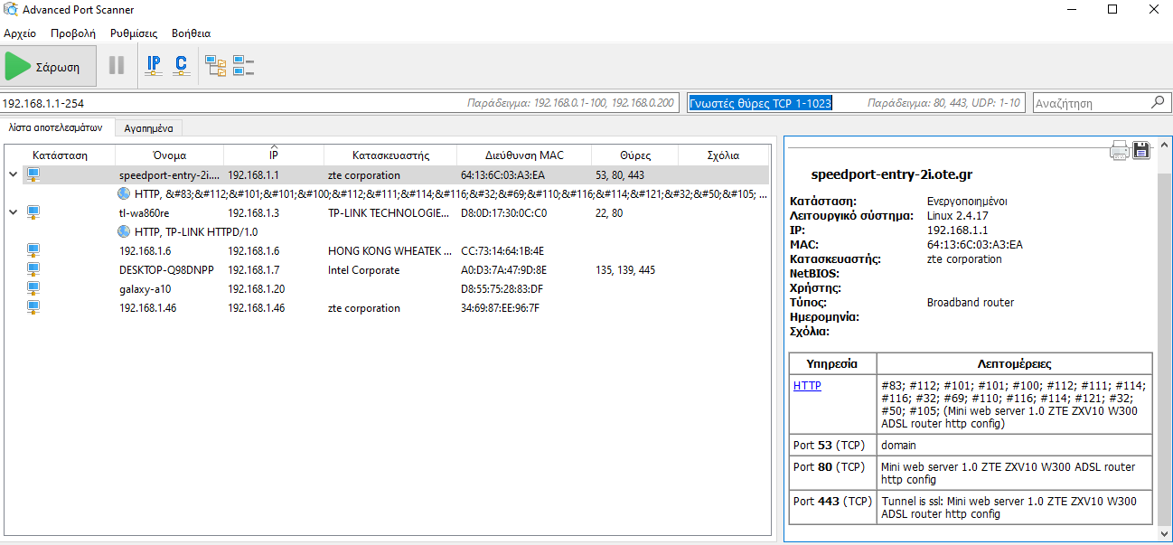

|  |  |
| --- | --- |
| **Κόμβος** | **Χαρακτηριστικά** |
| speedport-entry-2i.ote.gr | * Τύπος κόμβου: Broadband router * IP : 192.168.1.1 * Ανοιχτές θύρες : 53,80,443 * Κοινόχρηστοι φάκελοι : HTTP (Mini web server 1.0 ZTE ZXV10 W300 ADSL router http config) |
| tl-wa860re | * Τύπος κόμβου: (Δεν βρήκα κάποια πληροφορία) * IP: 192.168.1.3 * Ανοιχτές θύρες : 22,80 * Κοινόχρηστοι φάκελοι : HTTP (TP_LINK HTTPD/1.0) |

## #Άσκηση 3.7

Επισκεπτόμαστε τη σελίδα <https://www.speedtest.net/> 3 φορές σε διαφορετικές στιγμές της μέρας και καταγράφουμε τα αποτελέσματα του ελέγχου στον παρακάτω πίνακα. Παραθέτουμε και τις 3 εικόνες (screenshot) από την εκτέλεση του test.

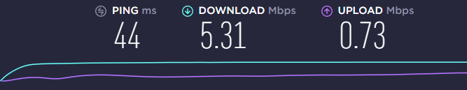

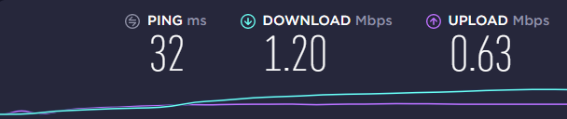

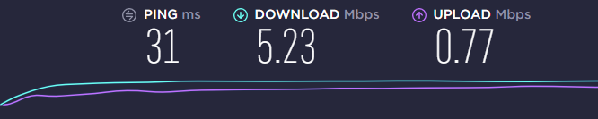

|  |  |
| --- | --- |
| **Μέτρηση** | **Χαρακτηριστικά** |
| 13/04/2020  Κέρκυρα | * Τιμή PING : 44 ms * Τιμή DOWNLOAD : 5.31 Mbps * Τιμή UPLOAD : 0.73 Mbps * Πλήθος χρηστών στο δίκτυο (επίπεδο κατανάλωσης δικτύου) : 3 |
| 13/04/2020  Κέρκυρα | * Τιμή PING : 32 ms * Τιμή DOWNLOAD : 1.20 Mbps * Τιμή UPLOAD : 0.63 Mbps * Πλήθος χρηστών στο διαδίκτυο (επίπεδο κατανάλωσης δικτύου) : 2 |
| 13/04/2020  Κέρκυρα | * Τιμή PING : 31 ms * Τιμή DOWNLOAD : 5.23 Mbps * Τιμή UPLOAD : 0.77 Mbps * Πλήθος χρηστών στο διαδίκτυο (επίπεδο κατανάλωσης δικτύου) : 3 |

Μπορούμε να ερμηνεύσουμε τα αποτελέσματα βάσει των στατιστικών που γνωρίζουμε για τις συνήθειες των άλλων μελών της οικογένειας; Ο χρόνος μεταφοράς ενός αρχείου 5GB είναι συνάρτηση της ταχύτητας αποστολής (UPLOAD).

